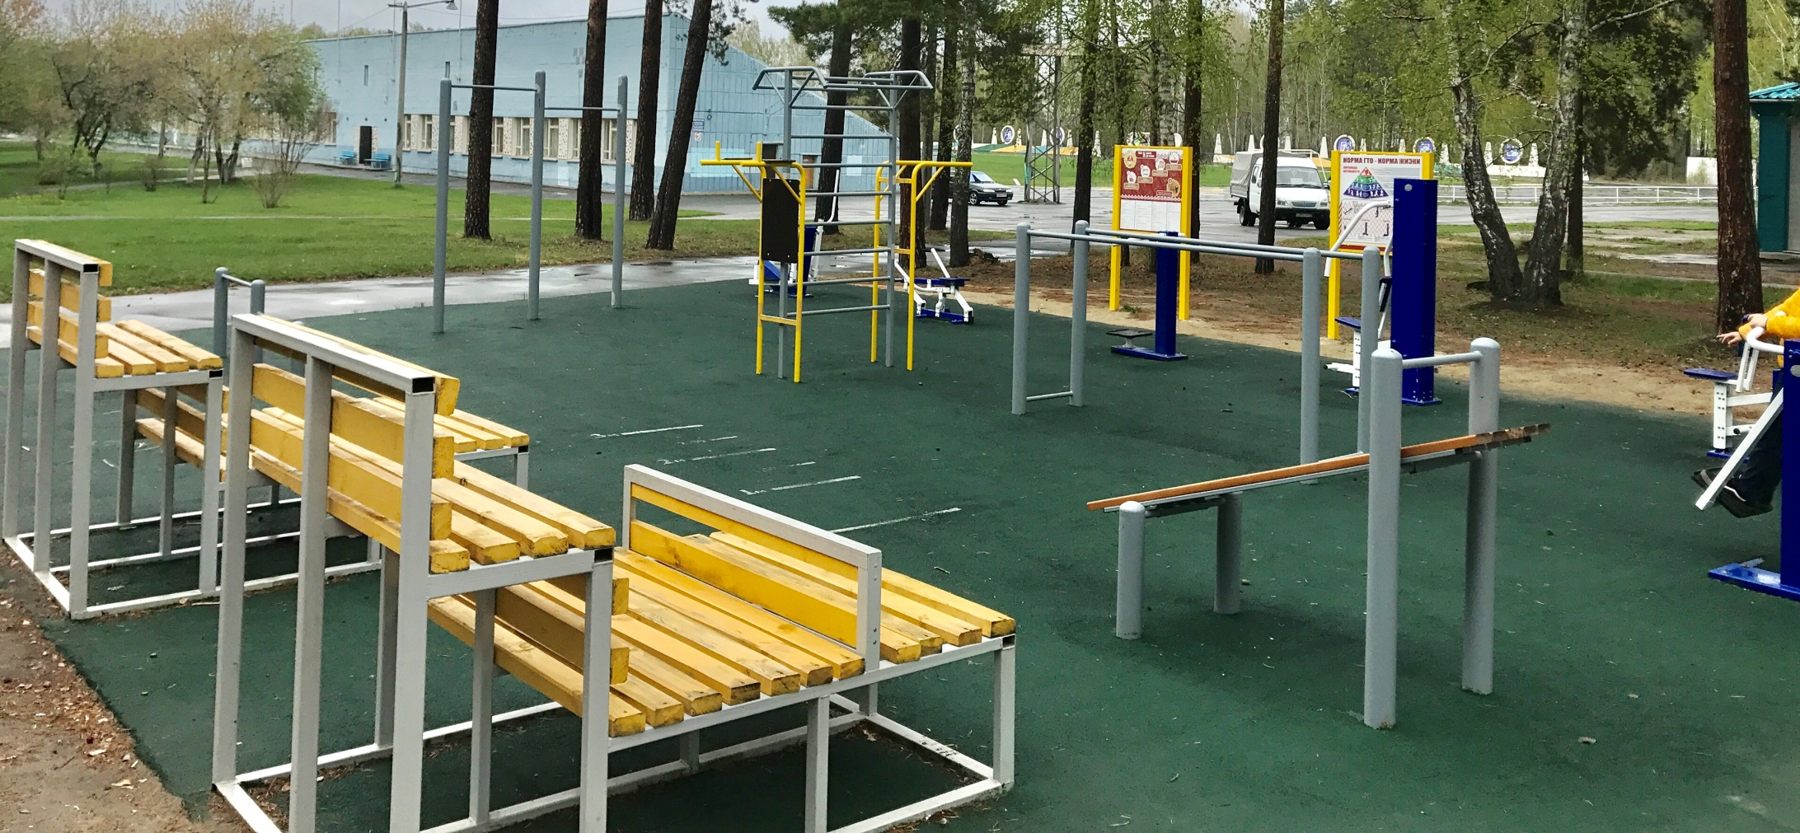
На стадионе имени Ю.А. Гагарина проводятся
ремонтные работы резинового покрытия площадки ГТО.
Приносим извинения за причиненные неудобства.
Администрация МБУ «ФСЦ»

